|  |  |  |  |  |
| --- | --- | --- | --- | --- |
| **EMB00004e70326a** | | **데이터융복합∙소비자리서치 전문 연구기관**  **컨슈머인사이트 보도자료** | | |
| 기관 | 컨슈머인사이트 | | 이메일 | kimmh@consumerinsight.kr |
| 문의 | 김민화 연구위원 | | 연락처 | 02) 6004-7643 |
| 배포일 | 2022년 10월 20일(목) 배포 | | 매수 | 총 4매 |

|  |  |  |
| --- | --- | --- |
|  | **■컨슈머인사이트 여가생활 리포트 ⑤세분 여가활동 경험률**  **여가활동 톱20 뜯어보니…‘오락∙휴식’에 쏠렸고 ‘남녀차이’ 컸다** |  |
|  | **- 톱5는 산책**·**걷기, 국내여행, 쇼핑, 영상콘텐츠 시청, 낮잠 순**  **- 상위 20개 활동 중 ‘오락**·**휴식’ 분야가 9개로 가장 많아**  - **사전계획·시간·비용 투입 필요한 활동은 20개 중 4개뿐**  **- ‘오락·휴식’ 대부분 여성 참여 활발…남성은 게임, 음주**·**유흥 정도**  **- 20, 30대 남녀 완전 따로 놀다 50, 60대 되면 산책·걷기로 몰려** |  |

|  |
| --- |
| **<리포트 순서>**  ① [여가시간 충분합니까? 5명 중 3명은 “NO”](https://www.consumerinsight.co.kr/voc_view.aspx?no=3244&id=pr10_list&PageNo=1&schFlag=0) (2022.4.26)  ② [여가활동 관심? 젊을 땐 ’오락·휴식’ 나이 들면 ’운동’](https://www.consumerinsight.co.kr/voc_view.aspx?no=3248&id=pr10_list&PageNo=1&schFlag=0) (2022.5.17)  ③ [포스트코로나 여가활동 ’관광∙여행’이 압도적 1위](https://www.consumerinsight.co.kr/voc_view.aspx?no=3252&id=pr10_list&PageNo=1&schFlag=0) (2022. 6. 20)  ④ [거리두기 풀리자 핫해진 여가활동? ‘문화예술 관람’과 ‘여행’](https://www.consumerinsight.co.kr/voc_view.aspx?no=3263&id=pr10_list&PageNo=1&schFlag=0) (2022. 9. 20)  ⑤ **여가활동 톱20 뜯어보니…‘오락∙휴식’에 쏠렸고 ‘남녀차이’ 컸다** |

○ 우리나라 성인이 실생활에서 가장 많이 하는 여가활동은 산책, 쇼핑, 영상콘텐츠 시청 등 비교적 평범한 '오락·휴식' 분야에 집중됐다. 세분항목 상위 20개 중 9개가 ‘오락·휴식’ 분야이고 그 중 다수가 영상 시청, 낮잠자기 등 수동적 활동으로, 다양성 측면에서 취약했다. 성별, 연령별 차이가 큰 가운데 20~40대 여성이 가장 활발했다.

○ 데이터융복합·소비자리서치 전문 기관 컨슈머인사이트가 2021년 11월부터 수행하고 있는 ‘여가·문화·체육 주례조사(매주 500명)’에서 지난 9월까지 19세 이상 성인 2만4,765명에게 ‘3개월 내 여가활동 경험(여가활동 경험률)’을 묻고 분야별, 세분활동별로 특성을 비교했다.

□ 여가활동은 △오락·휴식 △관광·여행 △자기계발·자기관리 △사회교류 △운동·스포츠 직접 하기 △운동·스포츠 관람하기 △문화예술 직접 하기 △문화예술 관람하기 등 8개 분야 85개 세분활동으로 구성했다.

□ 해당 데이터는 한국지능정보사회진흥원(NIA)의 빅데이터센터구축사업을 통해, 한국문화정보원 문화빅데이터플랫폼 마켓C www.bigdata-culture.kr에서 공개되고 있다.

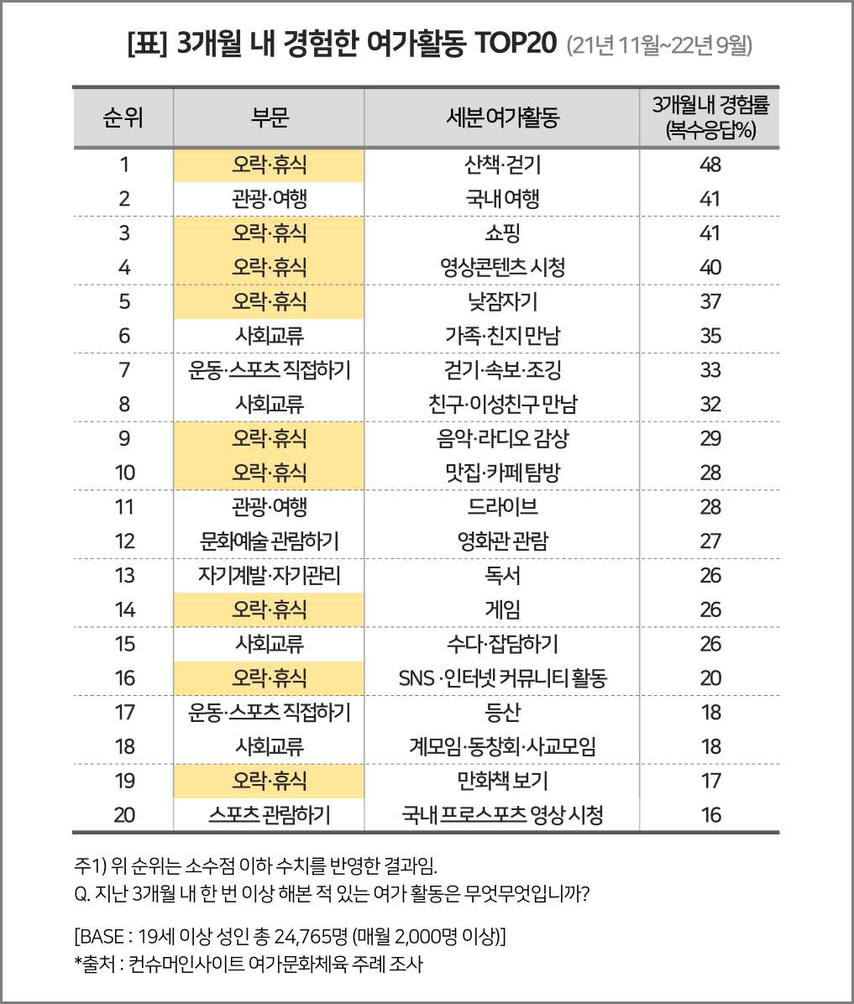

**■ 세분 여가활동 톱 20 : ‘문화예술 직접 하기’ 분야는 하나도 없어**

○ 85개 세분 항목 중 1위는 48%가 경험한 산책∙걷기였다. 이어 국내여행(41%), 쇼핑(41%), 영상콘텐츠 시청(40%), 낮잠자기(37%) 순이었다. 오락∙휴식 분야는 이들 상위 5개 항목 중 4개(2위 국내여행 제외)를 차지했으며, 상위 10개 항목 중에는 6개, 20개 항목 중에는 9개가 포함돼 절반 정도를 차지했다**[표]**.

□ 오락∙휴식 분야는 앞의 4개 항목 외에 음악∙라디오 감상(29%), 맛집∙카페 탐방(28%), 게임(26%), SNS∙인터넷 커뮤니티 활동(20%), 만화책 보기(17%)가 20위 안에 포함됐다.

○ 오락∙휴식 분야 외에 20위 안에 4개가 포함된 사회교류 분야를 제외하면 대부분 1, 2개가 속하는 데 그쳤고, 문화예술 직접 하기 분야는 하나도 없었다.

□ △사회교류 분야는 가족∙친지 만남, 친구∙이성친구 만남, 수다∙잡담하기, 계모임∙동창회∙사교모임 4개 항목이 포함됐고, △관광∙여행(국내여행, 드라이브) △운동∙스포츠 직접 하기(걷기∙속보∙조깅하기, 등산) 분야는 각각 2개 항목이 속했다. △자기계발∙자기관리(독서), △문화예술 관람하기(영화관 관람) △운동∙스포츠 관람하기(국내 프로스포츠 영상 시청) 분야는 1개씩 포함됐을 뿐이다.

○ 톱20 활동의 특성을 보면 대체로 별다른 자원 투입 없이, 멀리 가지 않고, 생활권에서 손쉽게 할 수 있는 일상적 활동이라는 공통점이 있다. 한정된 공간에서 주로 혼자 하는 활동이 절반 정도였으며, 사전 계획이나 시간∙비용 등 상당한 자원의 투입이 필요한 항목은 국내여행, 드라이브, 등산, 계모임∙동창회∙사교모임 정도에 그쳤다.

□ 톱20 중 산책∙걷기, 영상콘텐츠 시청, 낮잠자기, 걷기∙속보∙조깅, 음악∙라디오 감상, 독서, 게임, SNS∙인터넷커뮤니티 활동, 만화책 보기, 국내 프로스포츠 영상 시청 활동은 주로 혼자서 하는 활동이며 여기에는 단순 소일용(시간 때우기) 활동이 다수 포함돼 있다.

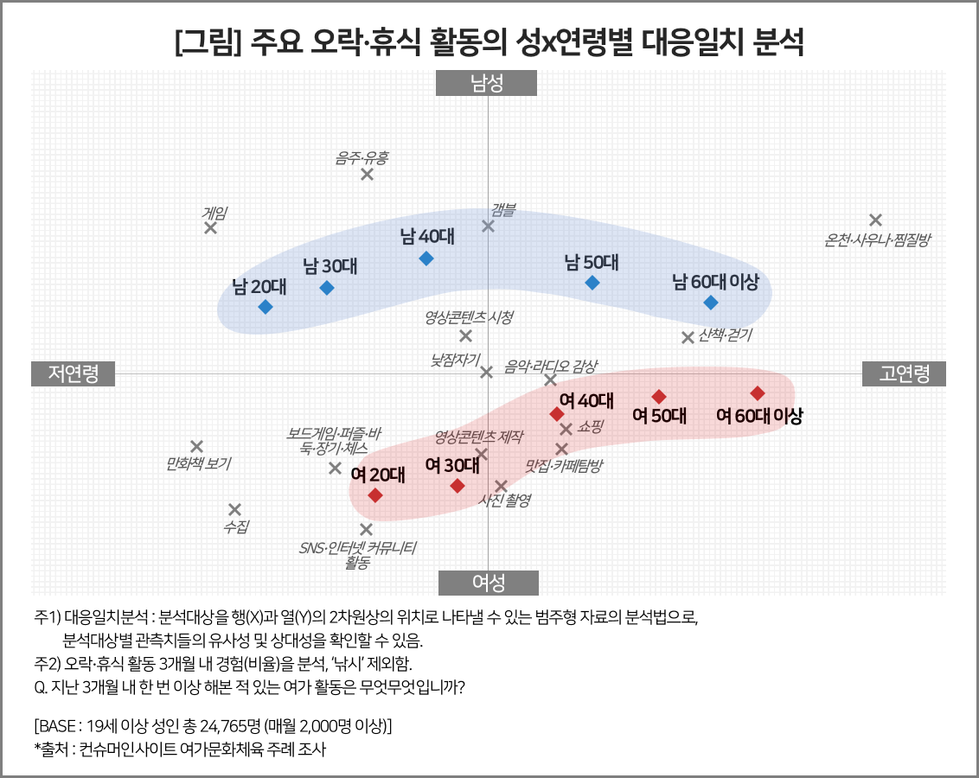

**■ 오락∙휴식 부문 특성 : 너무 다른 ‘남과 여’…20, 30대는 더 심해**

○ 성별, 연령대별 ‘오락·휴식’활동의 차이를 보기 위해 대응일치 분석을 한 결과남녀 간에, 그리고 연령대별로 현격한 차이가 있었다**[그림]**.

○ 가장 큰 차이는 남녀 간에 전혀 다른 ‘오락·휴식’ 행태를 보이고 있다는 점이다. 16개 세분활동 중 SNS∙인터넷커뮤니티 활동, 사진촬영, 맛집∙카페 탐방, 쇼핑, 영상콘텐츠 제작 등 상호교류와 소비가 수반되는 다수의 활동이 여성 쪽으로 쏠린 반면, 남성에 가까운 것은 게임, 음주·유흥, 갬블 3개 정도다.

○ 세부적으로 20, 30대 남녀 간 차이가 가장 컸다. 활동영역의 거리가 가장 멀 뿐 아니라 내용도 전혀 다르다. 남성은 여성과 달리 게임 외에는 별다른 오락·휴식이 없다. 40대 남녀부터 조금씩 거리가 좁혀지고 50대, 60대 이상에서 산책∙걷기라는 공통 활동으로 수렴하는 모습이다.

**■ 여가생활 정책 재정립 필요**

○ 여가는 우리 생활의 가장 중요한 부분의 하나지만 본 조사를 통해 본 실태는 상당히 미흡하다. 8개 분야의 하나인 ‘오락∙휴식’이 톱20 중 거의 절반을 차지하며, 전체적으로 참여∙활동형이기보다는 관찰∙수동형이기 때문이다. 가장 큰 영역인 ‘오락∙휴식’에서 남녀간 차이가 너무 크고 특히 젊은 층에서는 공통적인 관심사를 찾아볼 수 없다. 한 가정을 이루고 꾸려가야 할 세대의 남녀가 함께할 활동과 시간이 없음을 뜻한다. 이런 괴리는 우리 사회의 당면과제인 저출산 문제로 이어질 수 있다는 점에서 주목할 만하다.

|  |
| --- |
| 컨슈머인사이트는 **비대면조사**에 **효율적**인 **대규모 온라인패널**을 통해 **자동차, 이동통신, 쇼핑/유통, 관광/여행, 금융** 등 다양한 산업에서 요구되는 **전문적이고 과학적인 리서치 서비스**를 제공하고 있습니다. **다양한 빅데이터**를 **패널 리서치 데이터**와 **융복합 연계**하여 데이터의 가치를 높이고 이를 다양한 산업에 적용하는 데 집중하고 있습니다. 특히 최근에는 **100% 모바일 기반**으로 **전국민 표본 대표성**을 가진 **조사 플랫폼 '국대패널'**을 **론칭**하고 **조사업계 누구나 사용할 수 있도록 개방**했습니다. |

이 결과는 컨슈머인사이트 소비자동향연구소가 매주 만 19~69세 남녀 500명(연간 2만6000명 조사)을 대상으로 수행하는 ‘여가문화체육 주례 조사’를 바탕으로 한다. 여가에 대한 관심과 경험, 만족도 등 여가∙문화∙예술∙스포츠 활동 전반에 대해 주 단위로 자료를 수집해 국민 여가생활의 현황과 추이 변화를 포착, 분석할 수 있다.

---------------------------------------------------------------------------------------------------------------------

Copyright ⓒ Consumer Insight. All rights reserved. 이 자료의 저작권은 컨슈머인사이트에 귀속되며 보도 이외의 상업적 목적으로 사용할 수 없습니다

|  |  |  |
| --- | --- | --- |
| **For-more-Information** | | |
| 김민화 컨슈머인사이트 연구위원/Ph.D | kimmh@consumerinsight.kr | 02)6004-7643 |
| 현소리 컨슈머인사이트 선임연구원 | hyunsr@consumerinsight.kr | 02)6004-7658 |